Додаток № 3 до тендерної документації
Технічні, якісні та кількісні характеристики
щодо закупівлі
Світлодіодні вуличні світильники на сонячній батареї
ДК 021:2015: 31520000-7 - Світильники та освітлювальна арматура
( ДК 021:2015: 31527200-8 - Світильники зовнішнього освітлення )
Прийнятний термін поставки: до 31.12.2023.
Умови поставки: послуги з транспортування та розвантаження здійснюються силами та за рахунок постачальника, окремо не сплачуються та включаються до вартості товару.
Адреса поставки: вулиця Степана Бандери, 2, м. Заліщики, Тернопільської області, 48601.
Гарантійні зобов’язання: не менше 2 роки.
Особливі вимоги:
- товар повинен бути новий, виготовлений не раніше 2022 р.
- до ціни тендерної пропозиції включаються наступні витрати:
- податки і збори, обов’язкові платежі, що сплачуються або мають бути сплачені згідно з чинним законодавством;
- витрати на поставку товару до місця поставки (передачі) товару;
- навантаження, розвантаження;
- інші витрати, передбачені для товару даного виду згідно з чинним законодавством та тендерною документацією.
- кожним учасником у складі тендерної пропозиції подається порівняльна таблиця відповідності запропонованого товару технічним вимогам Замовника. Для перевірки запропонованого товару технічним вимогам Замовника учасником в порівняльній таблиці обов’язково зазначається інформація про виробника та модель запропонованого товару. З метою додержання вимог чинного законодавства України, в тому числі «Санкційного законодавства», учасник в порівняльній таблиці зазначає країну походження виробника запропонованого товару. У разі відсутності вищезазначеної інформації (вимог), Замовник відхиляє тендерну пропозицію учасника як таку, що не відповідає вимогам тендерної документації;
- Для перевірки якості та відповідності запропонованого Учасником товару технічним вимогам Переможець повинен надати один екземпляр запропонованого ним товару до моменту підписання договору. Взірець надати протягом 4(чотирьох) календарних днів з моменту визначення переможця системою. Взірець товару, що відповідають технічним та якісним вимогам, входять до загальної кількості товару;
- Упаковка повинна вмістити маркування відповідно до стандартів виробника, яке надає змогу ідентифікувати товар, його походження та дату виробництва, а також бути цілою та не пошкодженою, без слідів взаємодії з вологою, високою температурою, ультрафіолетом. Товар повинен бути новим, таким, що не був у використанні; технічно справним, комплектуючі та матеріали - такі, що не були у використанні, для підтвердження учасник у складі пропозиції надає відповідний гарантійний лист.
- Неякісний товар підлягає обов’язковій заміні, при цьому всі витрати пов’язані із заміною товару несе Учасник
- Учасник в тендерній пропозиції надає документи, що підтверджують відповідність запропонованого товару технічним вимогам (Технічний паспорт виробу, Сертифікати відповідності (якості) або декларація про відповідність, що зазначені нижче в технічних вимогах:

№ з/п | Найменування товару | Технічні, якісні та кількісні вимоги до товару | Од.  виміру | Кіль-кість
1 | Світлодіодний вуличний світильник на сонячній батареї 120 w | Потужність світильника (W) 120 W  Світловий потік (Lumen) 5400LM  Тип світло діода, шт. SMD  Колірна температура 6500 К  Кут розсіювання, град. Не менше120  СRI (Ra>) 80  акумулятор Не менше 3,7V. 18AH Li-ion  Час зарядки 8 годин  Час освітлення Не менше 15 годин  Коефіцієнт конверсії 17%  Тип сонячної панелі полікристалічна  Сонячна панель Не менше 6V. 14W  Датчик день/ніч так  Датчик руху так  Режим управління Пульт дистанційного керування  Матеріал корпусу ABS пластик  колір чорний  ІР ІР65  Робоча температура -40-+40  Термін служби ч Не менше 30000  Гарантія (рік) Не менше 2 роки  Розмір продукту Не менше 690*235*60mm  Кількість в коробі, шт. 1  Дивіться зображення нижче для більш наглядного сприйняття:  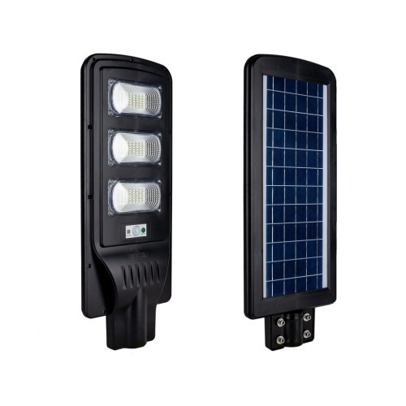 | шт. | 150
При виявленні недоліків (дефектів) товару, в тому числі протягом гарантійного строку, Постачальник зобов’язується усунути недоліки (дефекти) товару або замінити неякісний товар товаром належної якості за свій рахунок протягом одного дня з моменту отримання письмового повідомлення Покупця про виявлені недоліки (дефекти).

Примітка: Усюди в тексті, де містяться найменування торгових марок, фірм, патентів, конструкцій, типів, джерело походження чи виробника слід розуміти «або еквівалент».

